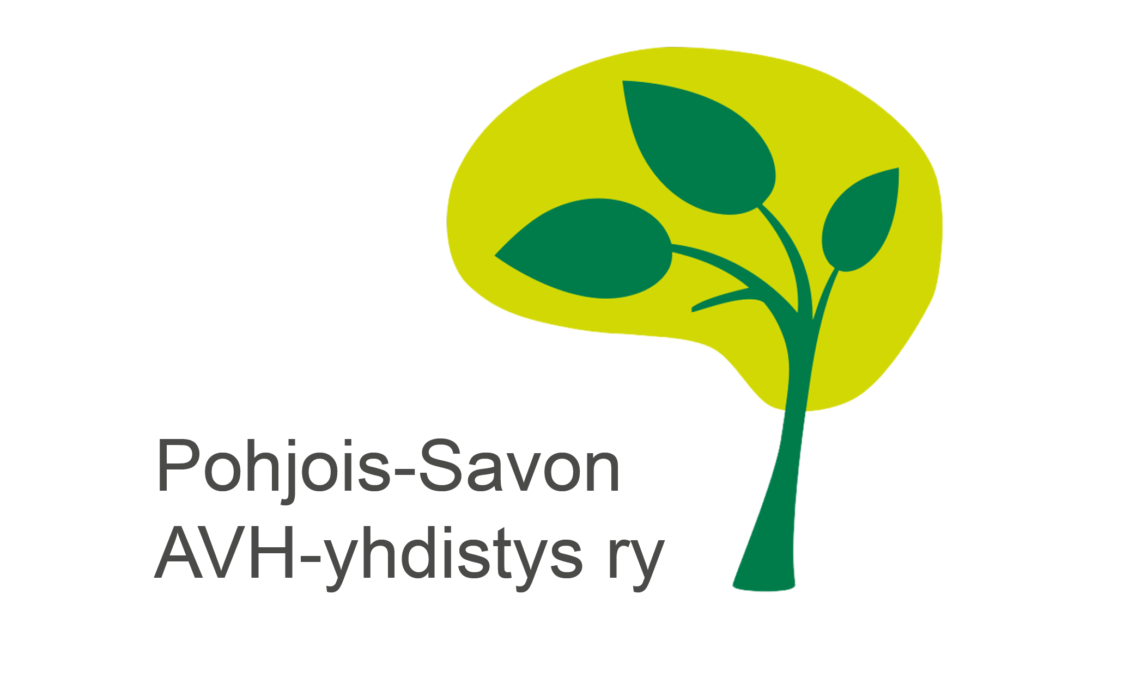

Tule kokeilemaan Boccia pallopeliä
Pohjois-Savon AVH-yhdistyksen bocciaryhmä on toiminnassa, johon kuka tahansa voi tulla kokeilemaan lajia.
Aika: Maanantaisin joka kuukauden ensimmäinen ja kolmas maanantai klo 13.00 (21.9,12.10, 2.11,16.11, 7.12 ja 21.12)
Paikka: Suokadun toimintakeskuksen liikuntasali, Suokatu 6 Kuopio
Lisätietoja ja ilmoittautumiset ryhmään: Risto Lappalainen p. 040 5437290

Mitä on Boccia
Boccia on tarkkuutta, suunnittelua ja rauhallista keskittymistä vaativa pallopeli, joka kuuluu Paralympialajeihin. Se kehittä myös tasapainoa ja lihaskoordinaatiota. Se muistuttaa petankkia, mutta on täysin oma lajinsa. Se on suunniteltu alun perin vaikeasti liikuntavammaisille pelaajille. Nykyään sitä pelaavat kaikenikäiset ja -kuntoiset, myös ei-vammaiset ja sitä voi pelata istuen tai seisten.
